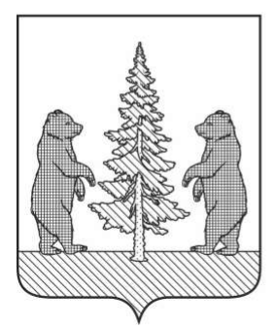

Российская Федерация
Новгородская область

АДМИНИСТРАЦИЯ ПЕСТОВСКОГО МУНИЦИПАЛЬНОГО ОКРУГА

ПОСТАНОВЛЕНИЕ

от 17.06.2024 № 920
г. Пестово

О прекращении права
постоянного (бессрочного)
пользования земельным
участком

В соответствии с пунктом 1 статьи 45 Земельного кодекса Российской Федерации, на основании заявления муниципального бюджетного общеобразовательного учреждения «Основная школа д. Быково»
ПОСТАНОВЛЯЮ:

прекратить право постоянного (бессрочного) пользования пользование муниципального бюджетного общеобразовательного учреждения «Основная школа д. Быково», адрес юридического лица: Новгородская область, Пестовский район, д. Быково, ул. Школьная, д. 93, ОГРН 1025302387703, ИНН 5313004475, земельным участком с кадастровым номером 53:14:0604303:578, площадью 200 кв. м, расположенным по адресу: Российская Федерация, Новгородская область, Пестовский муниципальный округ, д. Быково, ул. Школьная, земельный участок 93а.

Глава
муниципального округа Е.А. Поварова

